 | Numérique et Sciences Informatiques  Python – programmation  Qwinto | 

Qwinto est un jeu qui se joue avec trois dés de couleurs différentes et une feuille comportant trois lignes de couleurs différentes, couleurs identiques à celles des dés.
(https://www.gigamic.com/files/catalog/products/rules/qwinto_regle-gigamic2.pdf )
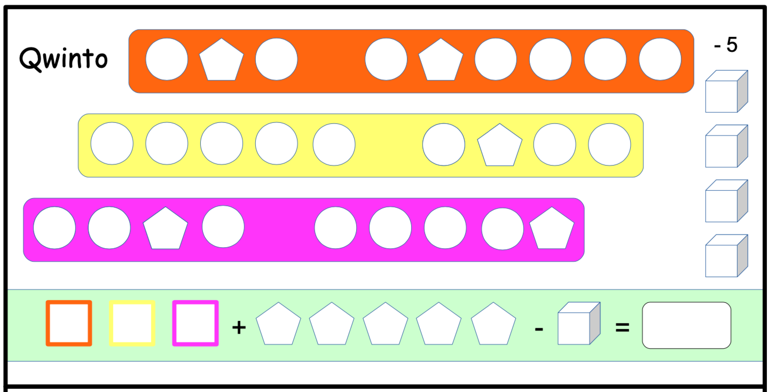
Règle du jeu simplifiée pour 1 joueur :
- le joueur lance 1, 2 ou 3 dés de couleur ;
- il doit marquer la somme obtenue avec les dés lancés dans une des lignes correspondant à une des couleurs des dés lancés (s'il n'a lancé qu'un seul dé, la valeur de ce dé doit être inscrite dans la ligne de la même couleur) en respectant les règles suivantes :
  - dans chaque ligne, les nombres inscrits doivent être rangés par ordre croissant ; on peut laisser des cases vides entre deux nombres en vue de les compléter utltérieurement ;
  - dans chaque colonne, il ne doit pas y avoir deux nombres identiques (ni trois).
- Si la somme obtenue lors du lancer ne convient pas, le joueur peut relancer (1 seule fois) les mêmes dés. Si cette somme ne peut pas être placée, il coche une pénalité (-5)
- Le jeu s'arrête quand deux lignes ont été complétées ou les 4 cases de pénalité cochées.

Décompte des points :
- une ligne complètement remplie rapporte la valeur indiquée dans sa case la plus à droite ;
- une ligne incomplète rapporte le nombre de cases remplies (sans prendre en considération les valeurs qui y sont inscrites) ;
- les valeurs inscrites dans les pentagones sont comptabilisées uniquement si la colonne correspondante est pleine ;
- les pénalités (-5) sont décomptées.

Cahier des charges :
- Programmer ce jeu en version 1 joueur en mode console pour les interactions et l'affichage
- Les lignes seront des listes [attention à la gestion des cases inexistantes] éventuellement regroupées en matrice.

Prolongements possibles :
- Programmer ce jeu en version 2 joueurs tour à tour avec des grilles différentes (ordre des couleurs modifié, les « trous » restent aux mêmes endroits) : le joueur « passif » (celui qui n'a pas lancé les dés) peut placer la somme du joueur « actif » (celui qui a lancé les dés) ; s'il n'a pas envie ou ne peut pas, il ne prend pas de pénalité.
- Programmer ce jeu en version 1 joueur contre l'ordi.

